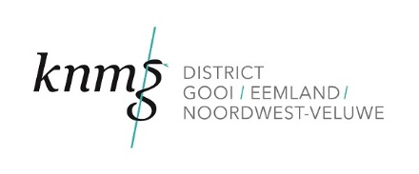
HYPES IN DE SPREEKKAMER?
woensdag 20 september in Leerhotel Het Klooster te Amersfoort
PROGRAMMA
17:30 Welkomstborrel en registratie
18:00 Opening
Minke Mud, avondvoorzitter, huisarts en bestuurslid KNMG district XIII
Feiten en fabels over het Rijksvaccinatieprogramma (RVP)
Gerre Vermeulen, arts M&G – medisch adviseur RVP bij RIVM
19:00 Buffet
19:30 Geloven we Fajah of de Gezondheidsraad?
Yneke Kootstra, voedingsdeskundige en lifestyle coach
20:30 Afronden, napraten en koffie

GMB 19072017

